

IUT Aix-en-Provence

Adresse : 413 Avenue Gaston Berger 13625

Aix-en-Provence cedex 1

Téléphone : 04 42 93 90 00

Charte Graphique

AMU Drive

Anthony Loroscio Hugo Morales Thomas Munoz Floran Narenji Loïc Pauletto Dylan Prudhomme

Groupe 3 et 4

Année 2

Sommaire :

1. Polices utilisées………………………………………...page 3
2. Couleurs utilisées………………………………………page 3
3. Structure des templates……………………………….page 5
4. Liste à puces……………………………………………page 6
5. Logotypes……………………………………………….page 6
6. Polices utilisées

Nous avons utilisé 2 polices sur le site internet AMU Drive. Afin de respecter des contraintes liées au web, nous utiliserons des polices disponibles sur « Google font », libres de droits et intégrables par lien ou par téléchargement.

* Police « Lato »

<link href='http://fonts.googleapis.com/css?family=Lato' rel='stylesheet' type='text/css'>

* Police « Didact gothic »

<link href='http://fonts.googleapis.com/css?family=Didact+Gothi

c' rel='stylesheet' type='text/css'>

La police « Lato » est destinée au Header ainsi qu’au Footer.

La police « Didact gothic » peut être utilisée pour le texte contenu dans les pages web.

1. Couleurs utilisées

La charte AMU Drive possède des couleurs spécifiques intégrées au logotype et permettant une cohérence graphique ainsi qu’une continuité au sein des différentes pages du site.

En-tête et pied de page :

Gris foncé : #45494D

Bouton de connexion :

Orange : #FBBA00

Module de recherche :

Bleu : #0EBFDD

Carte (options de recherche) :

Vert : #69B026

Rouge : #F86E6E

Bouton d’inscription :

Gris clair : #82868F

Les couleurs des polices utilisées dépendent du bloc dans lequel elles se situent :

-En-tête et pied de page : blanc pour tous types de texte

-Aspect social : bleu pour les titres et gris clair pour les autres types

-Module de recherche : blanc pour tous types de texte

-Carte : noir pour tous les types de texte

Tous les boutons de soumission présentent une typographie en majuscule de couleur blanche.

Le bouton d’inscription dans la partie « aspect social » est écrit en gris.

1. Structure des templates

Afin d’organiser les données au sein des différents templates, nous avons développé une structure commune à toutes les configurations.

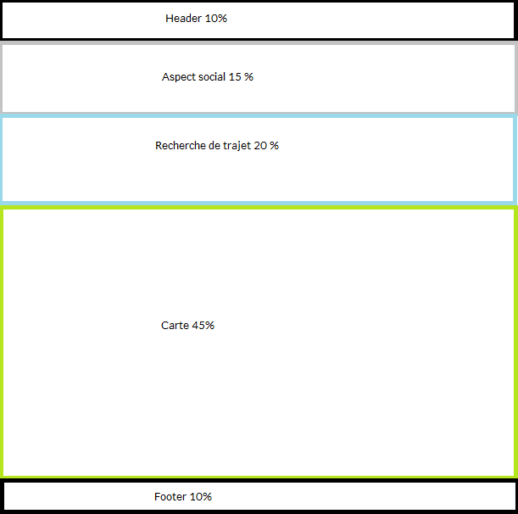

La page se découpe donc en 6 zones horizontales :

* Le Header : comporte le logotype, les liens de navigation au sein du site, le bouton de connexion et de déconnexion.
* La zone « aspect social » : permet de s’inscrire à la newsletter et inviter des amis sur le site.
* La zone « recherche de trajet » : contient les champs de recherche des trajets
* La zone « carte » : affiche la carte ainsi que les trajets
* Le Footer : contient le pied de page

4. Listes à puces

Voici les listes à puces disponibles.

A. Liste à puce en couleur



B. Liste à puces en nuance de gris



5. Logotypes

A. Logotypes étendus

 

B. Logotypes miniatures

